

**Февраль 2019 г. № МБОУ «Краснолипьевская школа»**

**18 февраля** обучающиеся МБОУ «Краснолипьевская школа» под руководством провели вечер памяти «Эхо афганской войны», посвященный Дню памяти о россиянах, исполнявших служебный долг за пределами Отечества. Ребята подготовили замечательную программу, с которой выступили перед гостями, школьниками и учителями.

На вечер были приглашены участники боевых действий в Афганистане, но, к сожалению, смог посетить мероприятие только, Елисеев Виктор Петрович.

С исторической справкой выступила учитель истории Никитина Татьяна Александровна, которая рассказала о политической подоплеке вмешательства наших войск в военные действия Афганистана.

Ученики читали трогательные стихи, смотрели ролики на известные песни ребят, которые прошли афганскую войну.

Этот день надолго останется в сердцах ребят, посетивших вечер Памяти.

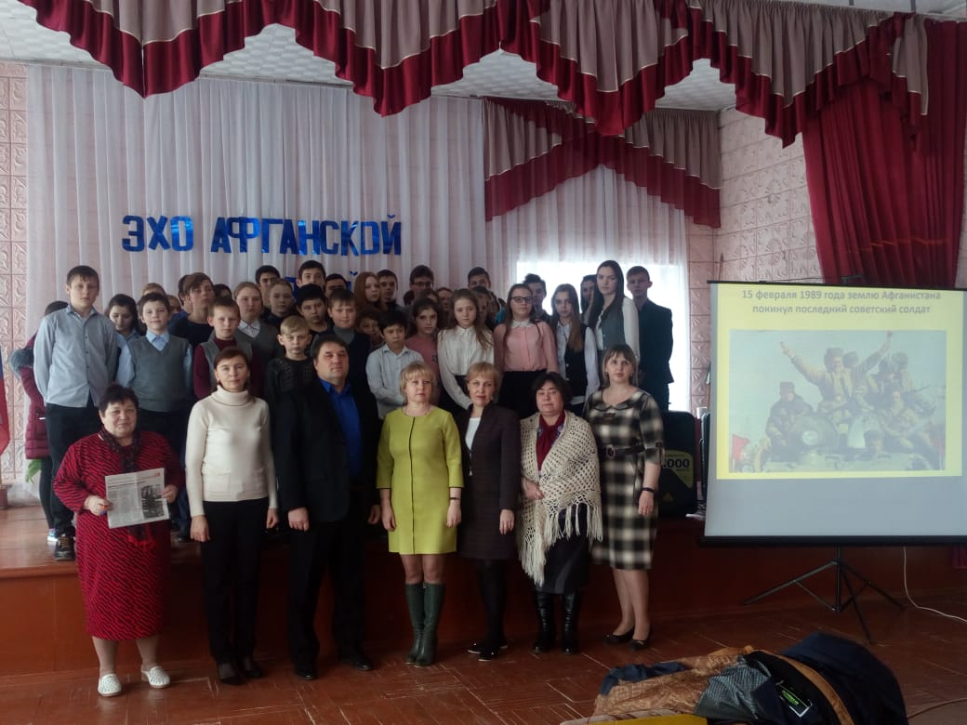

**Муниципальный этап областного конкурса патриотической песни «Красная гвоздика»**

27 февраляв МБОУ Репьевская СОШ проводился Муниципальный этап областного конкурса патриотической песни «Красная гвоздика».

Целью Конкурса являлось выявление талантливых детей и раскрытие их творческого потенциала, привитие учащимся духовных и патриотических ценностей.

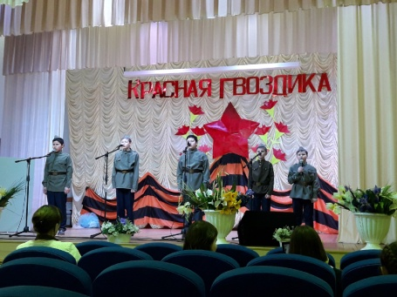

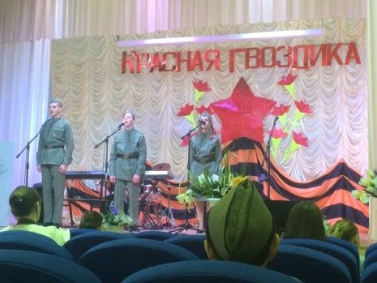

От МБОУ «Краснолипьевская школа» в Конкурсе принимали участие 9 обучающихся. Самодурова Анастасия, в номинации «Солисты от 12 до 15 лет» получила сертификат участника, Когтев Николай, Золотарев Михаил и Саввина Кристина в номинации «Дуэты и трио» стали вторыми. И мальчишки из 4-5 классов группы «Восторг», тоже получили почетное 2 место.

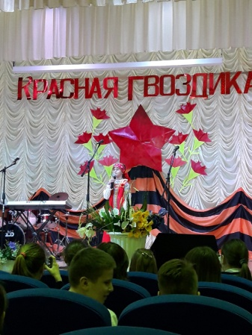

Поздравляем всех участников конкурса!

**2.«КОРАБЛИК ДЕТСТВА»**

**Муниципальный этап военно-спортивной игры «Победа»**

Муниципальный этап военно-спортивной игры «Победа» проводился по плану реализации подпрограммы «Вовлечение молодежи в социальную практику» государственной программы Воронежской области «Развитие образования» с целью совершенствования допризывной подготовки и военно-патриотического воспитания в образовательных организациях.

Это смотр допризывной подготовки и военно-патриотической работы в образовательных организациях, проверка уровня знаний основ военной службы, военно-прикладных навыков учащихся и их физической подготовки. Игра является частью военно-патриотической работы военно-спортивных и спортивно-массовых мероприятий, организуемых с учащейся молодежью, проводится в форме соревнований.

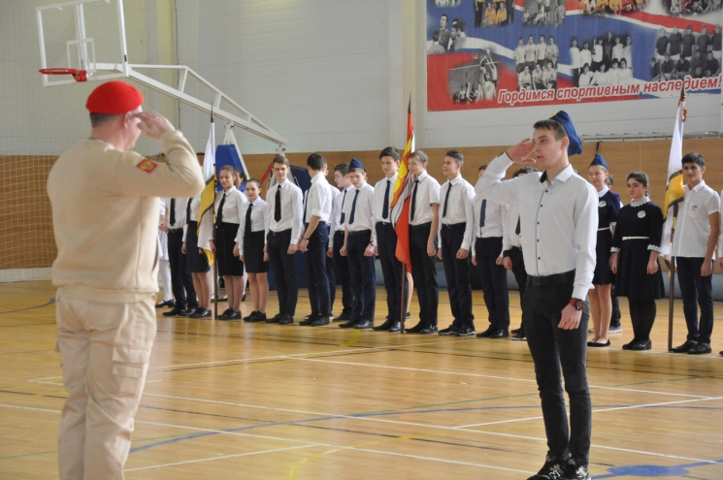

В игре принимала участие и команда МБОУ «Краснолипьевская школа», которая называлась «Пламя». Ребята достойно выступили, показав отличную подготовку по всем дисциплинам и завоевав 2 место.

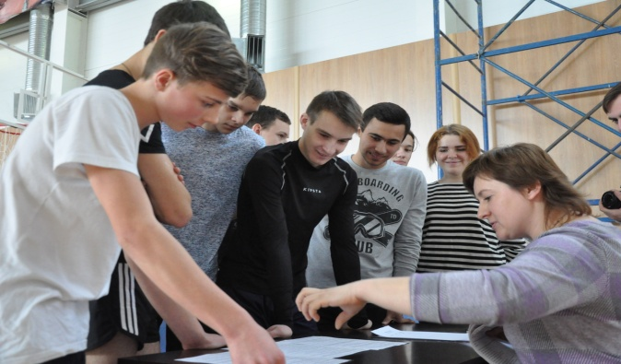

**День защитника Отечества**

День защитника Отечества — праздник настоящих мужчин. 23 февраля мы не только вспоминаем героические подвиги предков, но и отдаем дань мужеству и благородству любимых представителей сильного пола. Претерпевший с течением времени множество изменений, этот праздник сохранил свое первоначальное патриотическое настроение, ставшее основой единения граждан разных возрастов и социальных положений.

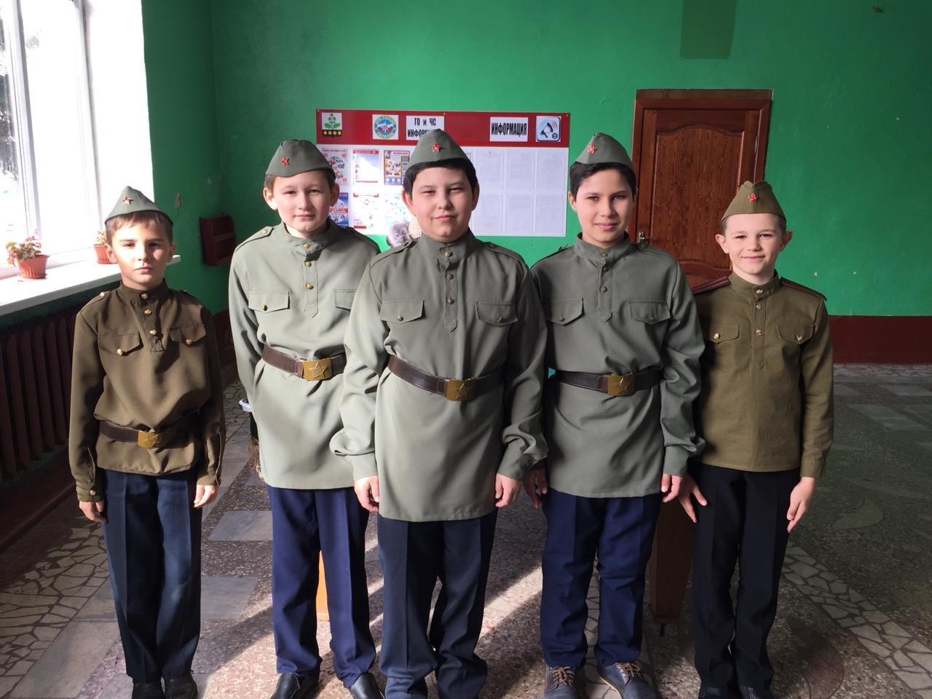

24 февраля обучающиеся МБОУ «Краснолипьевская школа» стали участниками концерта, посвященном Дню защитника Отечества, который проходил в местном Доме культуры. Ребята из ансамбля «Восторг» поздравили всех мужчин патриотической песней, а фольклорные ансамбли «Липушки» и «Липов цвет» исполнили задушевные народные композиции. Самодурова Настя спела о России, а группа девчат, посвятила свою песню солдатам.

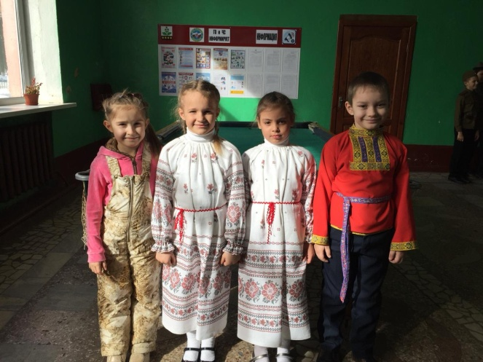

**3.«КОРАБЛИК ДЕТСТВА»**

**28 февраля** в рамках мероприятий, посвященных Всемирному дню гражданской обороны в МБОУ «Краснолипьевская школа» проводился открытый урок ОБЖ по теме «Гражданская оборона». Аралов Л.В., преподаватель ОБЖ, в интересной форме познакомил ребят с материалами урока, разъяснял, что необходимо знать каждому человеку о поведении в ЧС. 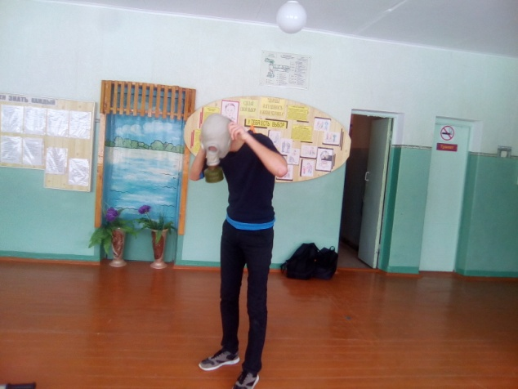

Но самой интересной была практическая часть, где учащиеся школы имели возможность научиться пользоваться средствами индивидуальной защиты при ЧС. Ребята узнали, что общевойсковой защитный комплект (**ОЗК**) —предназначен для защиты человека от отравляющих веществ, биологических средств и радиоактивной пыли, а противогазы защищают органы дыхания, глаза и кожу лица от попадания ядовитых веществ, содержащихся во вдыхаемом воздухе. 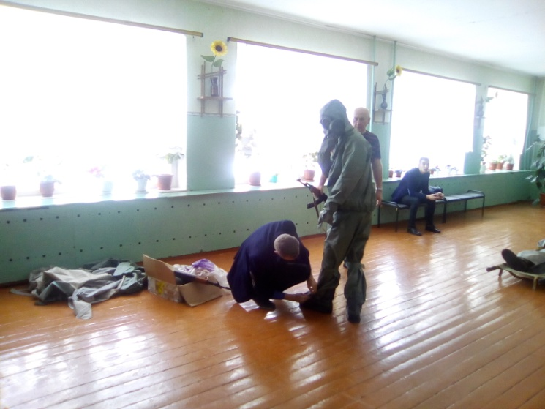

Ученики с интересом примеряли на себя ОЗК и противогазы разных видов.

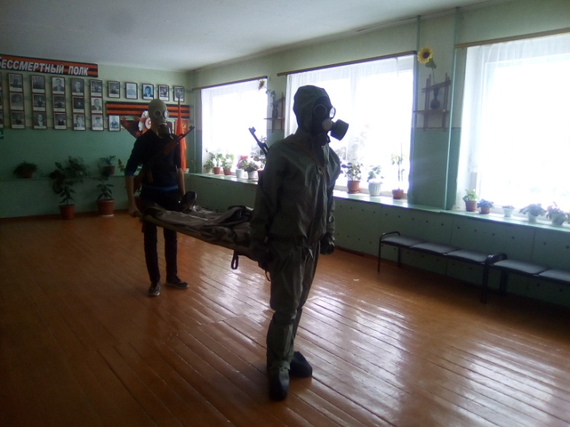

Девушки показали свои навыки в перевязке и оказании первой помощи пострадавшим.

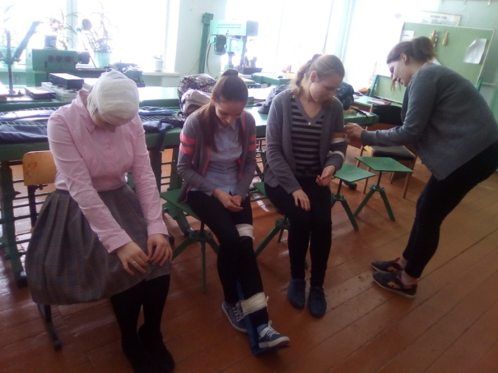

Также ребята посмотрели документальный фильм о гражданской обороне в России.

Остальные ребята стали участниками бесед во время классных часов: «Что такое гражданская оборона», «Зачем нам знать о гражданской обороне», «Гражданская оборона и школьник», «Поведение в экстремальных ситуациях».

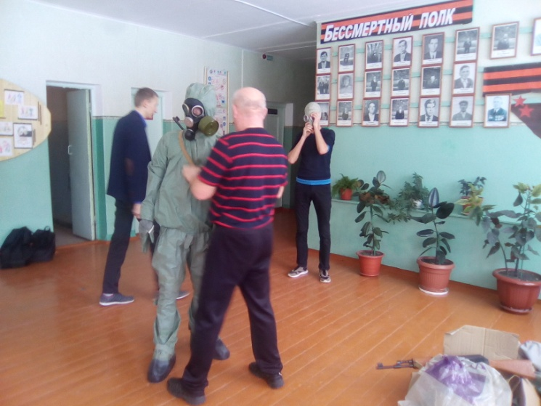

**4.«КОРАБЛИК ДЕТСТВА»**

**Путешествие в страну «Закония»**

В феврале 2019 года в МБОУ «Краснолипьевская школа» прошли мероприятия, посвященные месячнику «День молодого избирателя».

Проведена игра «Путешествие в страну Законию»  для обучающихся  1-4 классов. В игровой форме ребята познакомились с системой избирательного права в России, получили информацию о главном документе нашего государства – Конституции Российской Федерации, узнали о правах и обязанностях гражданина РФ. Ребятам были разъяснены понятия «гражданин», «избиратель».

Для будущих избирателей была оформлена книжная выставка «Я – избиратель». Встреча началась с доклада учащейся 11 класса Крюкова Виктория, которая рассказала об истории возникновения и развития избирательной системы России. 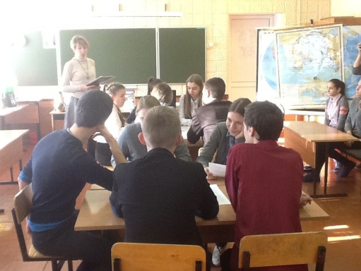

 19 февраля состоялась игра «Знатоки избирательного права», в котором обучающиеся 9-11 классов, разделившись на 2 команды должны были сразиться в 3 конкурсах турнира: 1) ответить на вопросы по избирательному законодательству; 2) выбрать от каждой команды лидера, который должен был ответить на вопросы ведущего или аудитории; 3) конкурс ораторов (в течение 2-х минут каждый из ораторов должен был убедить аудиторию в необходимости идти на выборы).

Игра прошла интересно, увлеченно. По результатам конкурсных  испытаний определился победитель. Все участники были награждены дипломами и подарками (Конституцией РФ).

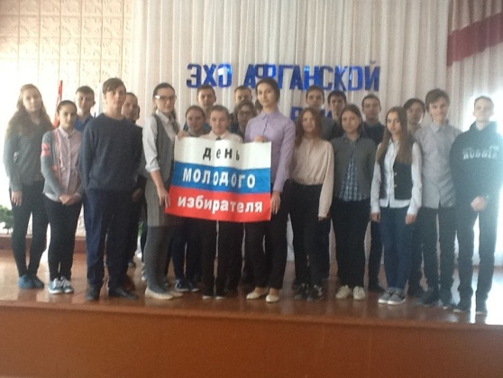

26 января в МБОУ «Репьевская школа» состоялся муниципальный этап психолого-педагогической олимпиады для обучающихся 8-11 классов.

От МБОУ «Краснолипьевская школа» в олимпиаде приняла участие Гришина Мария, обучающаяся 9 класса, которая в своей возрастной категории заняла 1 место.

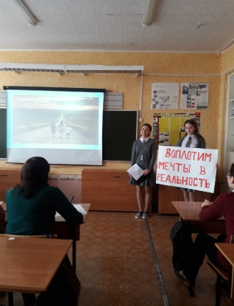

Подготовила ученицу Дубровских Г.А., учитель начальных классов.

Вместе с группой поддержки (Рябцевой Д. и Саввиной К.) Мария добилась успеха, пройдя 3 этапа: визитная карточка, кейсы и защита проекта.

Ребятам предлагалось заявить о себе в «визитке», справиться с педагогической ситуацией и рассказать о том, какой представляется современным школьникам школа будущего.

Желаем Маше успеха на областном этапе олимпиады.

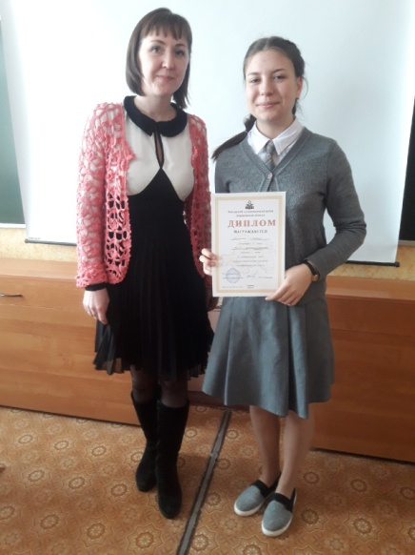

**Над выпуском работали:**

Редактор –Потуданская В.А.

Корреспонденты : Лесников И., Крюков Н.(6 кл.)